龙岗区布吉街道建设工程
【投标报名资料】
示范文本

投标工程名称：布吉街道市政广场景观改造提升工程
投标单位（加盖公章）：
编 制 日 期：

目 录

第1节 投标承诺函 3
第2节 企业营业执照 4
第3节 符合本工程招标公告要求的最低企业资质 5
第4节 企业服务质量信息 6
第5节 拟派本工程项目经理 6
第6节 企业近3年内建设工程施工履约评价情况 8
第7节 企业近3年内通报表扬证明 9
第8节 信用等级证明 9
第9节 企业近3年不良安全生产记录情况 11
第10节 企业同类业绩证明 12
第11节 不存在招标公告其他要求任意情形的承诺 13

注释：
1.按以上章节排序、更新页码，以PDF文件格式提交，且清晰可见。如出现模糊不清、不能准确识别的，均不予认可。
2.文中所述近2年、近3年统一从截标之日起倒算；

《投 标 承 诺 函》
致深圳市龙岗区布吉街道办事处：
我司已认真阅读贵街道组织的布吉街道市政广场景观改造提升工程简易招标公告的所有内容，并承诺未出现简易招标公告“其他要求”栏中出现的任一情形，否则，一切后果自负。
我司自愿递交投标资料参加本项目综合择优评选，承诺如下：
1.如被评选为中标人，必定认真履行招标公告明确的招标范围，编制施工组织设计、签订施工合同且履行合同全部责任及义务。按工期要求，配合贵街道完成本工程全部工程建设内容。
2.本工程施工工期：60日历天，质量标准：合格。
3.本工程采用固定单价合同。标底造价98.846965万元，合同价为标底造价净下浮8%，即91.921567万元。
4.招标范围：绿化改造工程。面积约9259.40平方米。改造内容包括但不限于：清理灌木杂草、改造广场部分地面面层、新种植绿化植物、原有植物养护等，具体施工内容以施工图及工程量清单为准。
5.本工程结算时净下浮率为：8%，最终以项目审计部门审定价为准。
（注：以上内容由招标实施部门填写，请投标人认真阅读，不得做更改，否则，投标无效，将做无效投标处理。）
投标单位法人或  授权委托人（签名） |  |  | 电子邮箱
联系方式 | 经办人：
投标人资质等级
投标人拟派项目经理资格
投标人名称（且加盖公章）：
投标日期：2024年 月 日

第2节 企业营业执照

第3节 符合本工程招标公告要求的最低企业资质

备注：（本工程不要求投标人具备相应施工资质，勿需提交）。

第4节 企业服务质量信息

正文内容自拟，企业服务质量信息应包括以下四个方面：
（一）质量安全类不良行为（招标人自主查询）
1.最近两个季度有在建项目被龙岗区列为“安全生产综合整治督办工地”等负面清单的；
2.通过深圳市住房和建设局-工程建设服务“信息查询”，是否存在因质量安全被行政处罚或红色警示且在公示期内的。
（二）是否存在因拖欠劳务工工资、劳资纠纷引发群体性事件、未落实实名制分账制要求等不良行为（招标人自主查询）
通过龙岗区住房和建设局-通知公告平台查询；
（三）经营状况异常（投标人截图盖章）
通过国家企业信用信息公示系统查询；
（四）存在立案（投标人截图盖章）
通过中国执行信息公开网查询。

投标人法人（签名）：

投标人（单位盖章）：

第5节 拟派本工程项目经理
1、执业资格注册证书（本工程不要求拟派项目经理具备相应执业资格，勿需提交）
2、职称证书（如果有，依据等级做相应加分评审）
第6节 企业近3年建设工程施工履约评价情况
序号 | 项目名称 | 招标人（建设单位） | 履约评价等级
1
2
3
4
5
6
7
8
9
10
11
12
13
14
15
以上查询路径为：
说明：1.本表不可扩展，最多提供15项建设工程履约评价。如未按规定且自行扩展此表填报的，履约评价评审项均以0分计取。
2.随表顺序提供所述建设工程监理履约评价证明为:建设行政主管部门、或水务主管部门、或交通主管部门官方网相关建设工程履约评价公示截图证明，同时提供查询路径。
3.提供佐证材料不齐全或模糊不清、或不能识别的，均不予认可。
第7节 企业近3年内通报表扬证明

第8节 信用等级证明
以《深圳市建筑市场主体信用管理办法》分级计取，需提供深圳市建筑市场主体信用信息平台截图。

查询网站：https://zjj.sz.gov.cn/jzxypj/views/indexMain.jsp
第9节 企业近3年不良安全生产记录情况

正文内容自拟。

投标人法人（签名）：

投标人（盖章）：

同时提供住房和建设局不良行为记录平台、信用信息平台查询结果截图，路径如下：

1、信用中国 https://www.creditchina.gov.cn

2、深圳市住房和建设局红色警示 http://zjj.sz.gov.cn/ztfw/gcjs/cxda_zjhhsjs/index.html

3、深圳市住房和建设局-工程建设服务“信息查询”专栏

http://zjj.sz.gov.cn/xxgk/ztzl/sgs/index.html

（若出现部分网站暂停使用的，以投标人自拟相应的承诺内容，承诺无相关不良行予以评分。）

第10节 企业同类业绩证明
序号 | 工程名称 | 合同金额 | 工程专业类别 | 合同签订时间 | 竣工时间
注：证明材料需体现工程内容以及合同签订时间或竣工时间。

第11节 不存在招标公告其他要求任意情形的承诺
承 诺 书
我司已认真阅读本工程《简易招标公告》，符合该公告投标报名要求，我司承诺不存在该公告“其他要求”任意情形之一，如有隐瞒，将被纳入建设单位诚信和信用体系、后续3年内将不得参与建设单位组织的建设项目招投标活动，所有其他后果自负。
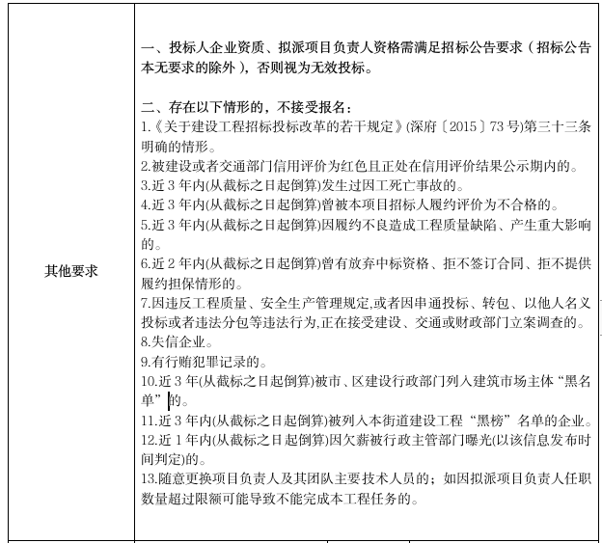
附：简易招标公告“其他要求”：
投标人法人（签名）：

投标人（盖章）：

